ИСПОЛНЯЮЩИЙ ОБЯЗАННОСТИ ГЛАВЫ МУНИЦИПАЛЬНОГО ОБРАЗОВАНИЯ
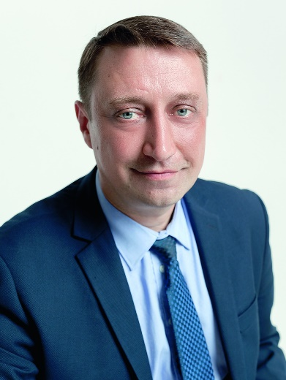
Родился в 1973 году в городе Ленинграде.
1992 - 1993 проходил срочную военную службу в рядах погранвойск.
В 2007 году закончил Северо-Западную академию государственной службы, по специальности «юриспруденция», квалификация «юрист».
В период с 2006 по 2008 годы работал в Московском районном отделе Управления Федеральной службы судебных приставов по Санкт-Петербургу.
С 2008 по 2011 годы работал в администрации Центрального района Санкт-Петербурга в должности главного специалиста сектора реализации целевых программ жилищного отдела, оказывая содействие жителям района в улучшении жилищных условий.
С 2011 года по сентябрь 2014 года замещал должность главного специалиста Аппарата Муниципального Совета Муниципального образования Лиговка-Ямская.
В апреле 2016 года за большой вклад в становление органов местного самоуправления награжден Почетной грамотой администрации Центрального района Санкт-Петербурга.
В 2016 году также отмечен Грамотой 76 отдела полиции УМВД РФ по Центральному району г. Санкт-Петербурга за взаимодействие в охране общественного порядка и общественной безопасности на обслуживаемой 76 отделом полиции территории.
В 2018 году получил следующие поощрения:
- Грамота администрации Центрального района Санкт-Петербурга за большой личный вклад в развитие местного самоуправления и в связи с 20-летием органов местного самоуправления в Санкт-Петербурге;
- Благодарность депутата Законодательного Собрания Санкт-Петербурга М.Д. Щербаковой за добросовестный труд на благо жителей Муниципального образования и в связи с 20-летием органов местного самоуправления в Санкт-Петербурге;
- Медаль Совета Муниципальных образований Санкт-Петербурга «20 лет местному самоуправлению Санкт-Петербурга».
С 19.09.2014 по 11.04.2019 являлся заместителем Главы Муниципального образования Лиговка-Ямская.
С 12.04.2019 по 02.10.2019 являлся временно исполняющим обязанности Главы Муниципального образования Лиговка-Ямская.
С 03.10.2019 является заместителем Главы внутригородского Муниципального образования Санкт-Петербурга муниципальный округ Лиговка-Ямская.
Член Ассоциации юристов России.
Женат. Есть дочь.
Член ВПП "Единая Россия".

АППАРАТ МУНИЦИПАЛЬНОГО СОВЕТА
Главный специалист Аппарата Муниципального Совета муниципального образования Лиговка-Ямская - Перов Виктор Николаевич

ЖУРАВЛЕВА НАТАЛЬЯ ВЛАДИМИРОВНА
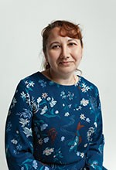 | Родилась в 1971 году в городе Грозный.  Проживает в Невском районе Санкт-Петербурга.  С 1998 года по настоящее время работает учителем ОБЖ в ГБОУ СОШ  №153 Центрального района города Санкт-Петербурга.  С сентября 2014 по сентябрь 2019 года являлась депутатом Муниципального Совета Муниципального образования Лиговка-Ямская V созыва по избирательному округу №242 на непостоянной основе.  Выдвинута в порядке самовыдвижения.  В 2005 году окончила Санкт-Петербургский государственный институт психологии и социальной работы по специальности «Социальная работа».  В период с 1989 по 1998 г. работала воспитателем в дошкольных учреждениях Санкт-Петербурга.  Член постоянной комиссии по делам молодежи, военно-патриотическому воспитанию, физкультуре и спорту.  За вклад в дело военно-патриотического воспитания подрастающего поколения отмечена благодарностями начальника Главного штаба  Военно-Морского Флота вице-адмирала А. Волжинского (2018 год), Президента Союза М.Т. Калашникова, генерал-лейтенанта запаса Е.Л. Юрьева (2018 год), заместителя главнокомандующего Военно-Морским Флотом, вице-адмирала А. Федотенокова (2017 год).  В 2010 г. Муниципальным образованием Лиговка-Ямская присвоено звание «Лучший учитель 2009-2010 учебного года».  В 2017 г. объявлена благодарность отдела образования администрации Центрального района за высокий профессиональный уровень образовательной деятельности и личный вклад в развитие дополнительного образования Центрального района.  В 2018 г. награждена медалью Совета муниципальных образований Санкт-Петербурга «20 лет местному самоуправлению Санкт-Петербурга».  В сентябре 2019 года избрана депутатом Муниципального Совета Муниципального образования Лиговка-Ямская VI созыва по избирательному округу №242 на непостоянной основе.  Замужем, двое сыновей.

ИЗОТОВ АЛЕКСАНДР ВИКТОРОВИЧ
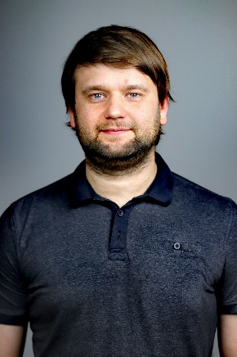 | Родился в 1985 году в Ленинграде.  Место жительства: Санкт-Петербург, Гончарная улица.  Индивидуальный предприниматель.  Окончил Санкт-Петербургский государственный инженерно - экономический университет, присуждена квалификация менеджер, по специальности «Менеджмент организации».  Занимается хоккеем, играет в любительской команде ХК «ЭСКАДРА» вместе с которой занял 1ое место в регулярном чемпионате РХЛ-СПб «3-й дивизион».  Является членом Санкт-Петербургского Общества русско-сербской дружбы при Петербургской Ассоциации международного сотрудничества, изучает сербский язык в Школе сербского языка «Академии Сербия».

ИЛЬИН СЕРГЕЙ АЛЕКСАНДРОВИЧ
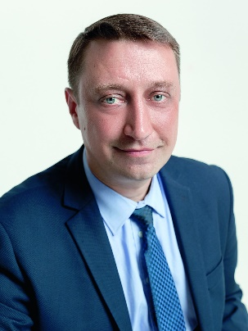 | Родился в 1973 году в городе Ленинграде.  1992 - 1993 проходил срочную военную службу в рядах погранвойск.  В 2007 году закончил Северо-Западную академию государственной службы, по специальности «юриспруденция», квалификация «юрист».  В период с 2006 по 2008 годы работал в Московском районном отделе Управления Федеральной службы судебных приставов по Санкт-Петербургу.  С 2008 по 2011 годы работал в администрации Центрального района Санкт-Петербурга в должности главного специалиста сектора реализации целевых программ жилищного отдела, оказывая содействие жителям района в улучшении жилищных условий.  С 2011 года по сентябрь 2014 года замещал должность главного специалиста Аппарата Муниципального Совета Муниципального образования Лиговка-Ямская.  В апреле 2016 года за большой вклад в становление органов местного самоуправления награжден Почетной грамотой администрации Центрального района Санкт-Петербурга.  В 2016 году также отмечен Грамотой 76 отдела полиции УМВД РФ по Центральному району г. Санкт-Петербурга за взаимодействие в охране общественного порядка и общественной безопасности на обслуживаемой 76 отделом полиции территории.  В 2018 году получил следующие поощрения:  - Грамота администрации Центрального района Санкт-Петербурга за большой личный вклад в развитие местного самоуправления и в связи с 20-летием органов местного самоуправления в Санкт-Петербурге;  - Благодарность депутата Законодательного Собрания Санкт-Петербурга М.Д. Щербаковой за добросовестный труд на благо жителей Муниципального образования и в связи с 20-летием органов местного самоуправления в Санкт-Петербурге;  - Медаль Совета Муниципальных образований Санкт-Петербурга «20 лет местному самоуправлению Санкт-Петербурга».  С 19.09.2014 по 11.04.2019 являлся заместителем Главы Муниципального образования Лиговка-Ямская.  С 12.04.2019 по 02.10.2019 являлся временно исполняющим обязанности Главы Муниципального образования Лиговка-Ямская.  С 03.10.2019 является заместителем Главы внутригородского Муниципального образования Санкт-Петербурга муниципальный округ Лиговка-Ямская.  Член Ассоциации юристов России.  Женат. Есть дочь.  Член ВПП "Единая Россия".

ШАБАЛКИН МИХАИЛ НИКИТОВИЧ
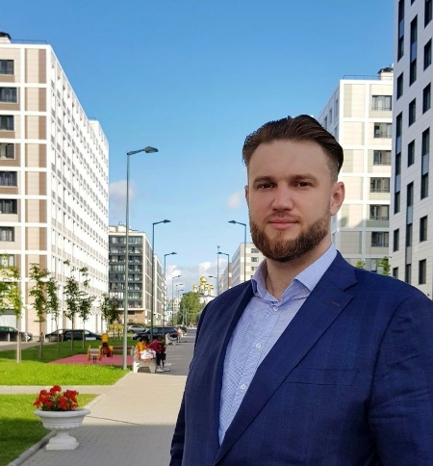 | Родился в 1987 году в Новосибирске.  В 2008 году окончил физический факультет Новосибирского государственного университета.  10 лет проработал инженером на заводах в Новосибирске, Твери и Санкт-Петербурге.  В настоящее время работаю ведущим программистом.  Проживаю в Санкт-Петербурге на территории муниципального образования "Лиговка-Ямская".  Активно участвую в самоуправлении дома, увлекаюсь урбанистикой.  Администратор группы ВКонтакте "Наш Дом — Лиговка-Ямская".  Беспартийный.  Самовыдвиженец.

ВОЙТАНОВСКИЙ ВАДИМ НИКОЛАЕВИЧ
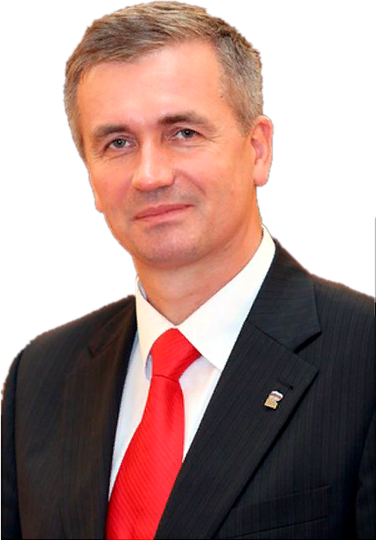 | Родился в г. Алупка Крымской области.  Воспитывался в детском доме г. Симферополь.  Образование: Высшее. В 1984 году окончил Ленинградский институт театра, музыки и кинематографии. Окончил Северо-Западную академию государственной службы по специальностям: юрист (2014 г.) и экономист (2016 г.).  Должность: Руководитель Фонда «Войтановский».  Трудовая деятельность:  В июне 2000 года был избран депутатом МО «Гагаринское», в июле 2000 года стал главой МО «Гагаринское».  В декабре 2000 года был избран депутатом Законодательного СобранияСанкт-Петербурга второго созыва.  В 2000 году создал и возглавил «Ассоциацию воспитанников детских домов».  В декабре 2002 года избран депутатом Законодательного Собрания Санкт-Петербурга третьего созыва.  В марте 2007 года избран депутатом Законодательного Собрания Санкт-Петербурга четвертого созыва.  C 2003 г. по 2011 г. Заместитель председателя постоянной комиссии по городскому хозяйству, градостроительству и земельным вопросам, член комиссии по промышленности, экономике и собственности Законодательного Собрания СПб.  С 2008 г. по 2011 г. член Рабочей группы по защите прав участников долевого строительства.  С 2012 года занимается общественной деятельностью.  Член экспертного совета комитета по социальной политике Санкт-Петербурга.  Член общественного совета комитета по социальной политике Санкт-Петербурга.  Член комиссии по социальным вопросам и здравоохранению Регионального отделения Общероссийского общественного движения «Народный фронт «За Россию» в Санкт-Петербурге.  Имеет награды: Медаль «В память 300-летия Санкт-Петербурга», Медаль Преподобного Серафима Вырицкого «За жертвенные труды».

ГНАТЮК ОЛЬГА БОРИСОВНА
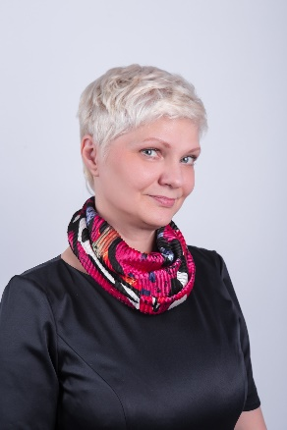 | Я, Гнатюк Ольга Борисовна, родилась 18 июля 1968 г. в г. Ленинграде в Центральном районе. Коренная петербурженка.  Окончила школу № 304.  В 1990 году окончила Ленинградский кинотехникум.  Трудовой путь начала с 1996 года.  С 2001 года коммерческий директор Российско-Китайской компании ООО «Ванбо-Линк».  С 2006 года директор группы ювелирных магазинов ООО «Аврора».  С 2008 года генеральный директор ювелирной компании «Русское Золото».  В настоящее время работаю заместителем Руководителя по общим вопросам Фонда «Войтановский».  Хобби: рисование, трекинг, велосипед. Владею английским и разговорным китайским языками. Активно участвую в общественной жизни. Состою в сообществе защиты животных.  Имею двоих детей. Проживаю на территории Муниципального образования Лиговка-Ямская.

КРАЙНЕВ СЕРГЕЙ АЛЕКСАНДРОВИЧ
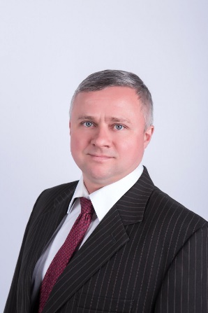 | Я, Крайнев Сергей Александрович, родился 06.02.1973 в городе Норильск Красноярского края. Окончил школу в 1988 году. Поступил в ПТУ №17, получил специальность сварщика 4 разряда.  С 1995 г. проживаю в Санкт-Петербурге.  Трудовую деятельность начал с 1991 г.. За эти годы удачно продвинулся по службе, пройдя путь от простого рабочего до руководителя.  С 2019 г. работаю в Фонде «Войтановский» исполнительным директором.  Увлекаюсь рыболовством, горнолыжным спортом, художественной сваркой.  Воспитываю дочь.  Проживаю на территории муниципального округа Лиговка-Ямская.

СТРЕЛКОВА НАДЕЖДА ВИКТОРОВНА
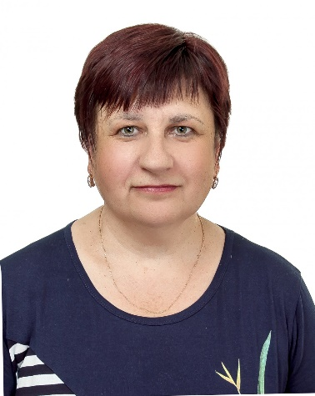 | Родилась в 1960 году в городе Моршанск Тамбовской области.  Место жительства: Санкт-Петербург.  С 2006 по настоящее время работает в Санкт-Петербургском государственном бюджетном учреждении здравоохранения «Городская поликлиника №38» в должности врача-терапевта участкового 2 терапевтического отделения.  С сентября 2014 по сентябрь 2019 года являлась депутатом Муниципального Совета внутригородского Муниципального образования Санкт-Петербурга Лиговка-Ямская на непостоянной основе.  В 1991 г. окончила Ленинградский санитарно-гигиенический медицинский институт по специальности лечебное дело, присвоена квалификация врача.  С 1980 по 1983 г. работала в 442-м военном клиническом госпитале им. З.П. Соловьева медицинской сестрой хирургического отделения.  С 1991 по 2003 годы работала в Санкт-Петербургском государственном бюджетном учреждении здравоохранения «Поликлиника №9» в должности врача-терапевта.  С 2003 по 2006 годы работала в Центре медицинской и социальной реабилитации ГУИН в должности врача-терапевта.  В сентябре 2019 года избрана депутатом Муниципального Совета Муниципального образования Лиговка-Ямская шестого созыва по избирательному округу №243 на непостоянной основе.  Имеет двух сыновей.

ТАРАСОВ СЕРГЕЙ ЕВГЕНЬЕВИЧ
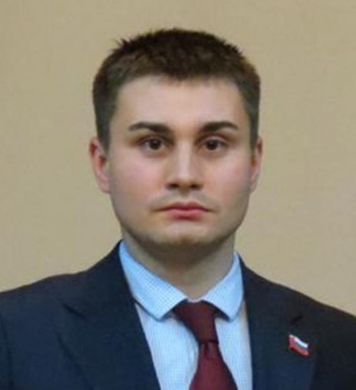 | Образование высшее профессиональное:  Федеральное государственное бюджетное образовательное учреждение высшего образования «Российская академия народного хозяйства и государственной службы при Президенте Российской Федерации.  Федеральное государственное бюджетное образовательное учреждение высшего образования «Санкт-Петербургский государственный электротехнический университет «ЛЭТИ» имени В.И. Ульянова (Ленина)», выпускник программы магистратуры.  С 2014 года занимается общественной деятельностью, член Молодежного Совета при Администрации Центрального района.  Интересы и увлечения: спорт, путешествия, трекинг, стрелковый спорт.

